Učna priprava za angleščino: Oblačila – Kako pripravimo modno revijo?
Razred in stopnja izobraževanja:
3. razred osnovne šole (začetna raven angleščine)

Cilji in pričakovani dosežki:
- Jezikovni cilji:
  - Učenci spoznajo in pravilno uporabljajo fraze: This is ... He is wearing ... She is wearing ....
  - Učenci ponovijo in utrdijo besedišče za oblačila (a hat, a scarf, mittens, gloves, a sweater, trousers, socks, boots, shoes, earmuffs etc.).
- Sodelovalni cilji:
  - Učenci sodelujejo v skupinah pri učenju oblačil po angleško za modno revijo.
  - Učenci delijo ideje in se dogovarjajo za skupinsko predstavitev.
- Digitalni cilji:
  - Učenci rešujejo naloge prek platforme Wordwall in v spletni učilnici.
  - Učenci v Microsoft Wordu sestavijo besedilo s sliko v angleščini, kaj ima oseba na sliki oblečeno.

Opis dejavnosti:
- Uvod
  - Učitelj predstavi temo z uporabo slik oblačil (npr. s pomočjo PowerPointa ali slike iz Padlet strani).
  - Učenci prek igre Guess the Outfit ugotavljajo, katera oblačila oseba nosi. Učitelj vključi stavek: He/She is wearing ....
- Glavna dejavnost
a) Interaktivna vaja prek Wordwalla in spletne učilnice
  - Učenci rešujejo naloge v Wordwallu, kjer povezujejo oblačila s pravilnimi opisi (npr. This is Tom. He is wearing a red shirt and blue jeans).
  - Učenci rešujejo naloge v spletni učilnici, kjer poimenujejo oblačila s pravilnimi opisi s pomočjo igre spomin, najprej frontalno, nato individualno
b) Sodelovalna naloga
  - Učenci so razdeljeni v skupine in pripravijo kratke opise za like iz modne revije. Skupine uporabljajo fraze: This is ... He/She is wearing ....
  - Svoja dela oblikujejo v Microsoft Wordu (1 sklika in 2 povedi v angleščini, ki vključujejo naučene jezikovne strukture), učiteljica jih doda v spletno učilnico kot dokazilo in zbirnik.
- Zaključek
  - Učenci rešijo kviz v spletni učilnici.
  - Učitelj podaja povratne informacije in pohvale.

Dokazilo o izvedbi:
- Zaslonske slike rešitev v spletni učilnici in Wordwallu: igra spomin, kviz.
- Oddani opisi v spletni učilnici v forumu.

Organizacija v spletni učilnici:
- Gradiva in vsebine:
  - Interaktivni Wordwall kviz za utrjevanje fraz in besedišča.
  - Navodila za sodelovalno nalogo: priprava opisov za modno revijo.
  - Gradiva (slike oblačil, primeri fraz).
- Aktivnosti:
  - Igrifikacija: Wordwall vaja, spletna učilnica
  - Sodelovalno učenje: Skupinsko učenje in oblikovanje opisov v MS Wordu in spletni učilnici.
  - Preverjanje znanja: kviz.
Navodila za oddajo:
- Povezava do spletne učilnice: https://ucilnice.arnes.si/course/view.php?id=17396&section=7

Igre za utrjevanje besedišča:
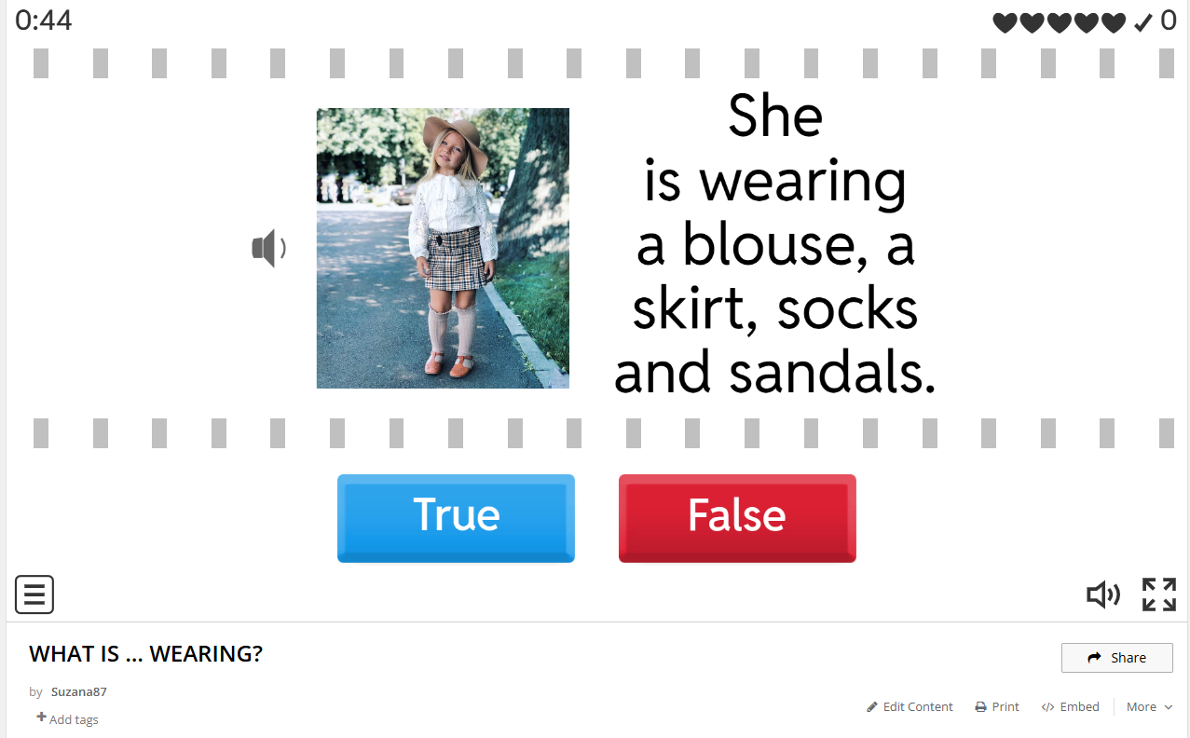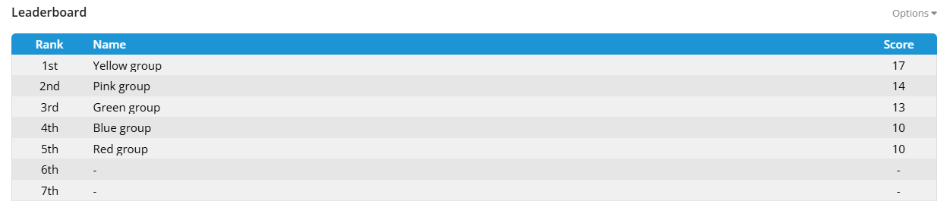

Igra Spomin H5P za skupinsko in frontalno učenje besedišča in jezikovnih struktur
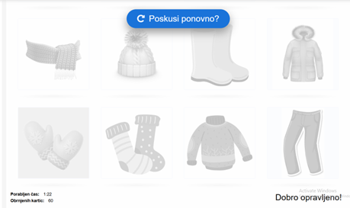

Igra spomin v Wordwallu, vključena v spletno učilnico
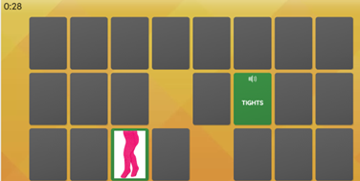
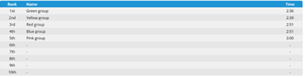
Rezultati skupin

Skupinska naloga: oddaja nalog v spletno učilnico (forum)
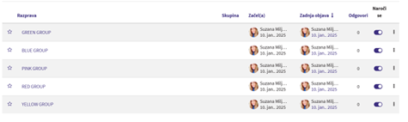
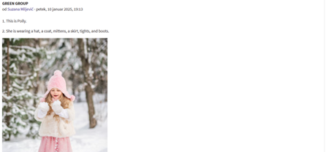
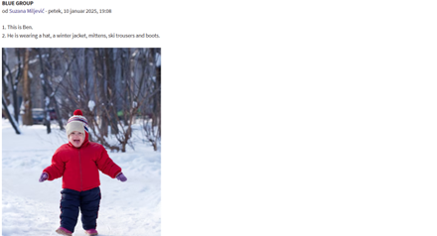
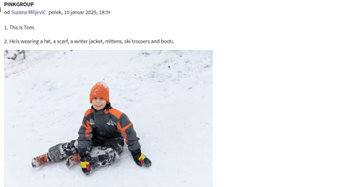

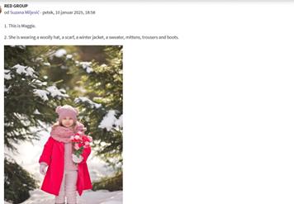
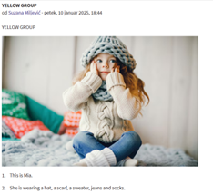

Kviz v spletni učilnici

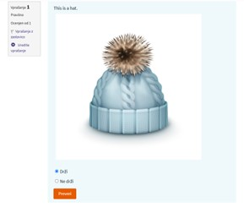
Rezultati
